Výukový materiál zpracovaný v rámci projektu



**Registrační číslo projektu:** CZ.1.07/1.4.00/21.1174

**Škola – adresa:** Základní škola, Dobrá, okres Frýdek-Místek [www.zsdobra.cz](http://www.zsdobra.cz), [zsdobra@zsdobra.cz](mailto:zsdobra@zsdobra.cz)

**Šablona:** č. 7

**Ověření ve výuce (dne): 30. 5. 2011 Pořadové číslo hodiny: 18**

**Třída: 6. A Předmět: zeměpis**

|  |  |
| --- | --- |
| **Název:** | **Afrika - oblasti** |
| **Anotace:** | Pracovní list zaměřený na oblasti Afriky. Žáci nejprve pojmenují severní, tropickou a jižní Afriku. S pomocí slovníku cizích slov, internetu a atlasu splní další dva úkoly, týkající se bývalých kolonií. Nakonec doplňují tabulku oblastí, do které vytřídí jednotlivé informace uvedené pod ní. |
| **Autor:** | Mgr. Lukáš Kubiena |
| **Jazyk:** | čeština |
| **Očekávaný výstup:** | Rozlišuje zásadní přírodní a společenské atributy jako kritéria pro vymezení, ohraničení a lokalizaci regionů světa. Lokalizuje na mapách světadíly, oceány a makroregiony světa podle zvolených kritérií, srovnává jejich postavení, rozvojová jádra a periferní zóny. |
| **Speciální vzdělávací potřeby:** | žádné |
| **Klíčová slova:** | Afrika, státy, části, oblasti, kolonie, třídění, tabulka. |
| **Rozvíjené klíčové kompetence:** | KP, KŘP |
| **Druh učebního materiálu:** | Pracovní list |
| **Druh interaktivity:** | aktivita |
| **Cílová skupina:** | žák |
| **Stupeň a typ vzdělávání:** | základní vzdělávání - druhý stupeň |
| **Ročník:** | 6. |
| **Celková velikost:** | 129 kB |
| **Vazby na ostatní materiály:**  ***(Seznam dokumentace)*** | - |

1. **Dopiš názvy jednotlivých částí Afriky:**

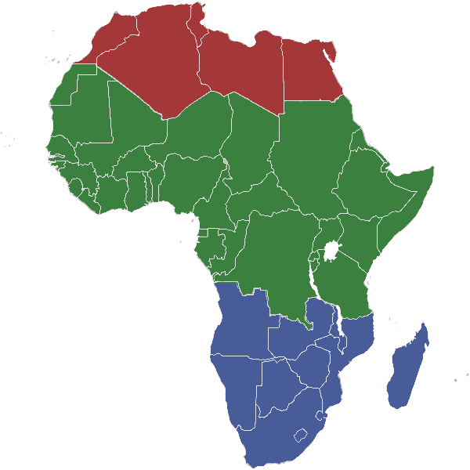

Obr. 1

1. **Zjisti a napiš, co znamená slovo „kolonie“:**

…………………………………………………………………………………………………………………………………………………………………………………………………………………………………………………………

1. **Připiš ke státům Evropy příklady afrických států, které byly v minulosti jejich koloniemi:**
2. Velká Británie - ………………………………………………………………………………………….
3. Francie - ……………………………………………………………………………………………………
4. Německo - …………………………………………………………………………………………………
5. **Doplň následující tabulku (použij nabídku dole):**

|  |  |  |  |
| --- | --- | --- | --- |
| **AFRIKA** | **SEVERNÍ** | **TROPICKÁ** | **JIŽNÍ** |
| počet států |  |  |  |
| největší stát |  |  |  |
| nejlidnatější stát |  |  |  |
| rovnoběžka |  |  |  |
| nerostné suroviny |  |  |  |
| řeka |  |  |  |
| pohoří |  |  |  |
| podnebný pás |  |  |  |
| plodiny |  |  |  |

obratník Raka kávovník, kakaovník kobalt, měď obratník Kozoroha tropický vlhký 11 Súdán Nigérie Niger Etiopská vysočina kukuřice, tabák, koření Egypt tropický suchý, subtropický Angola 31 Jihoafrická republika ropa, fosfáty Atlas 5

diamanty, drahé kovy Dračí hory Zambezi Alžírsko Nil tropický suchý, subtropický bavlník, citrusy rovník

**Použité zdroje:**

**Obr. 1:** Lokal_Profil. Wikimediacommons[online]. 2007 [cit. 2011-05-28]. File:BlankMap-Africa.svg.

Dostupné pod licencí Creative Commons Attribution-Share Alike 3.0 na WWW:

<http://commons.wikimedia.org/wiki/File:BlankMap-Africa.svg>